- 杨小街撤乡建镇
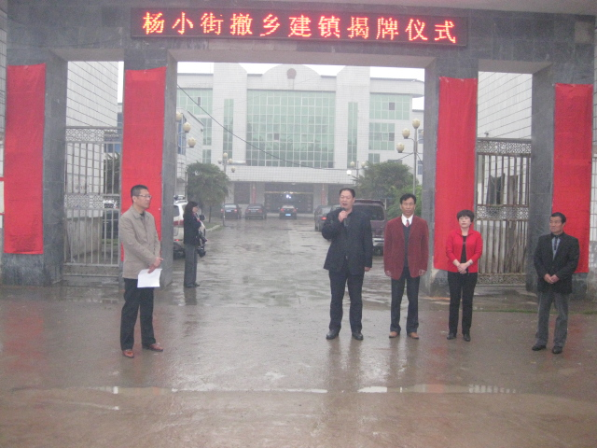
2014年4月25日，杨小街5.4万群众迎来了期盼已久的撤乡建镇揭牌仪式。仪式在精简节约，务实高效的主旋律中举行。全体乡干部，人大代表，群众代表，乡直单位负责人参加了揭牌仪式。仪式上，民政局局长李洪伟宣读了省、市、县三级《关于杨小街乡撤乡建镇的批复》，群众代表，致富带头人代表与李洪伟共同为杨小街镇党委、杨小街镇政府等揭牌。
最后，该镇党委书记冷静强调：撤乡建镇是杨小街群众期盼，民心所向，众望所归，是人大代表、政协委员的呼声，是提高群众生活水平和品牌战略的需要，是杨小街经济社会发展的客观要求，是杨小街发展史上的重要里程碑。

2. 2016年10月杨小街镇与宋集镇区划调整合并为宋集镇
国土面积137.5平方公里，耕地13.54万亩，辖24个中心村，总人口15.6万人，是临泉县第一人口大镇。宋集建制久远。明代属颍州府，清属阜阳县，康熙年间名安刘集，清末改为宋集。1936年划归临泉，1940年中共豫皖特委设在宋集。1947年解放，建区，并成为临泉县委、县民主政府所在地。1958年成立宋集人民公社，1961年改为宋集区，1969年又改为公社，1979年再改为区，1992年撤区建镇。2016年10月，杨小街镇整建制划归宋集。境内有月亮塘等文化古迹。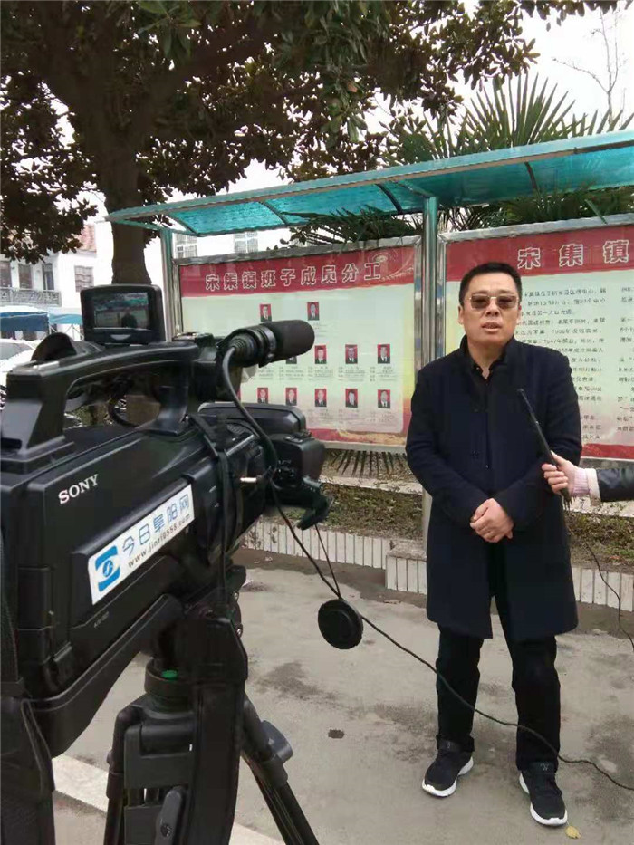

3.脱贫攻坚：宋集镇2014年识别焦桥、明桥、赵寨、徐金、瑶池、王老、赵围孜、柳大八个村为贫困村，在上级各项扶贫政策大力支持下，在帮扶单位的帮扶下，焦桥、明桥村于2016年底出列，赵寨、王老、柳大于2017年底出列，徐金、瑶池、赵围孜于2018年底出列。宋集镇共有3951户贫困户计13192人，分别从2014年至2020年全部脱贫，目前脱贫户都能做到持续增收，稳定脱贫。
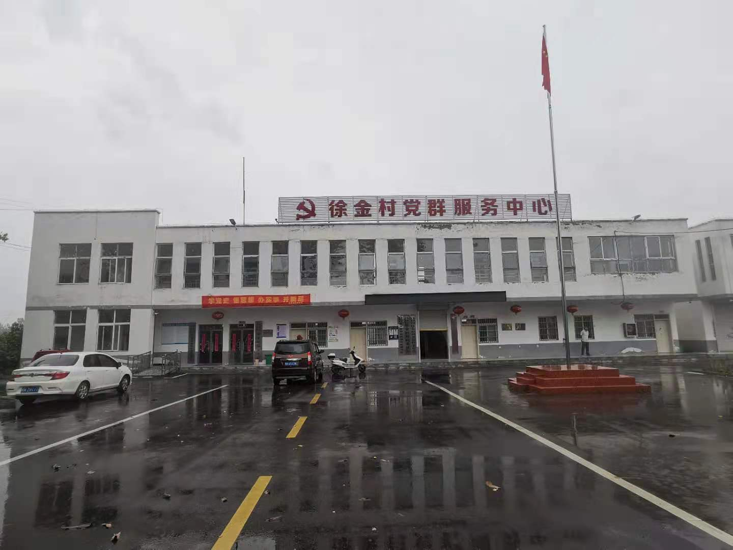

4.光伏电站：为提高贫困村村集体经济收入，帮助“三无”贫困户增加收入，2016年12月建设焦桥、明桥2个60kw光伏电站，2017年建成南邢庄、赵围孜两个联建光伏电站，不仅提高了8个贫困村的村集体经济收入，还增加了全镇“三无”贫困户600多户家庭收入。
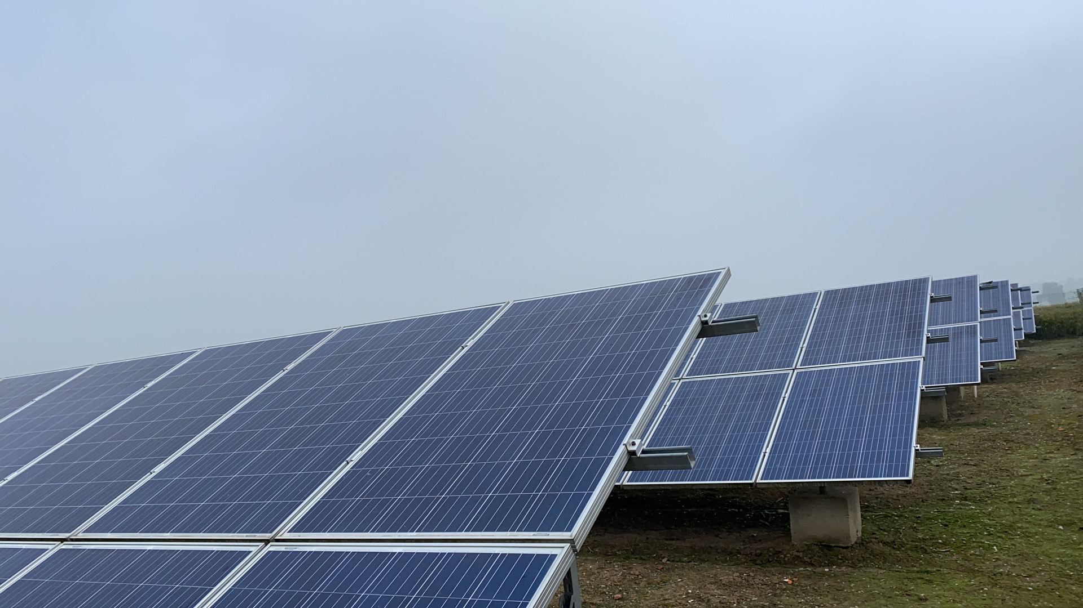

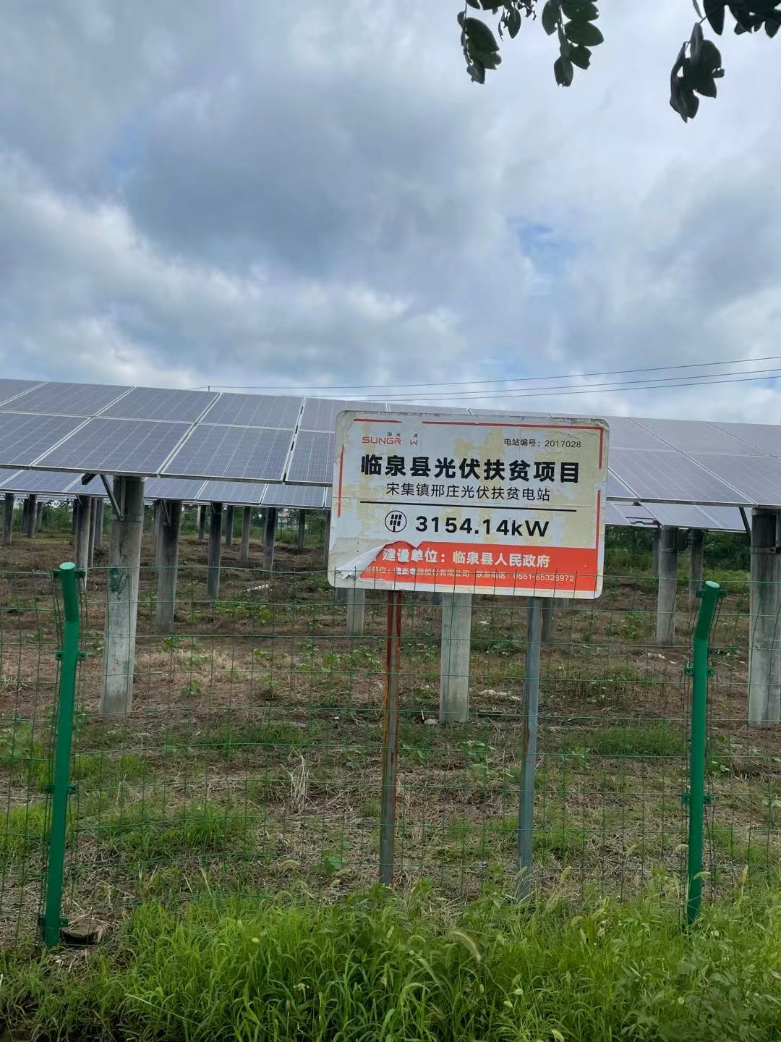
- 临泉县轻纺产业园园区概况
临泉县轻纺产业园始建于2017年，地处豫皖交界处临泉县城南部中心位置，北临滁新高速临泉出口，南靠省道S455、G220交汇处，距离临泉县城20公里，地理区位优势明显。园区规划总用地面积约为2.6平方公里，是临泉县“一区三园”的一部分，园区精准定位轻纺产业，重点发展纺织、服装类加工、仓储物流等劳动密集型产业，建立园区与城镇一体化布局和联动发展机制，使宋集镇作为临泉县南部经济增长极，成为现代产业基地和宜居宜业大美新城。

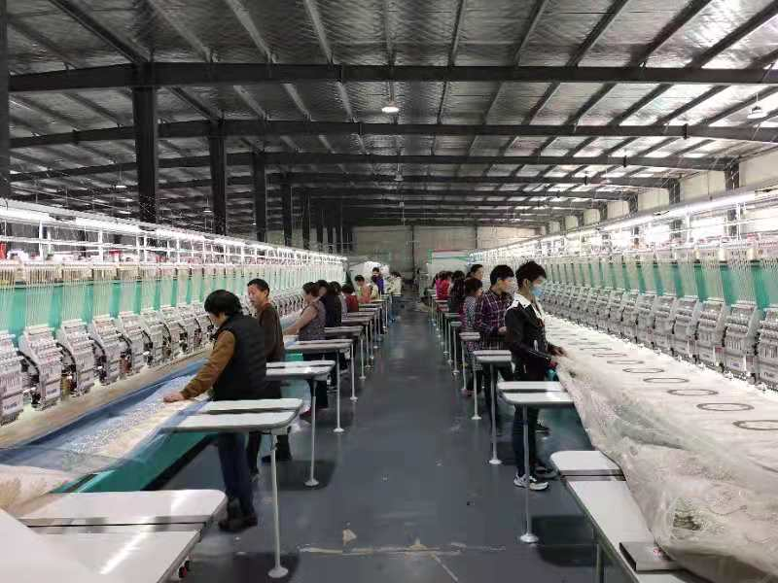

- 全国百佳乡镇卫生院

2017年9月5日，临泉县宋集镇中心卫生院挂牌阜阳市人民医院临泉分院（宋集），正式由阜阳市人民医院托管。2017年9月荣获“全国百佳卫生院”称号，是临泉县唯一一家获得此荣誉称号的乡镇中心卫生院。
